Светильник общего НАЗНАЧЕНИЯ СВЕТОДИОДНЫЙ аккумуляторный, т.м. «Feron», серии: EL
модель: EL116
Инструкция по эксплуатации и технический паспорт
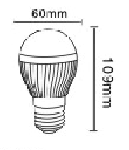
- Описание.
- В светильник установлено 10 белых светодиодов smd5730.
- Светильник оборудован цоколем Е27.
- Литий-ионная аккумуляторная батарея.
- Технические характеристики.
Допустимое рабочее напряжение | 185-265В 50/60Гц
Потребляемая мощность | 5Вт
Световой поток | 400Лм
Цвет свечения | 4000К
Аналог лампы накаливания | 40Вт
Тип аккумулятора | литий ионный 3,7В/1,2Ач
Время заряда аккумулятора | до 12ч.
Время работы от аккумулятора | 3,5ч. (макс.)
Тип светодиодов | smd5730
Количество светодиодов | 10
Цоколь | Е27
Рабочая температура | -10..+40°С
Климатическое исполнение | УХЛ4
Степень защиты от пыли и влаги | IP20
Класс энергосбережения | А
Габаритные размеры | 60х109мм
Срок службы светодиодов | 30000ч.
- Использование
- Установите светильник в патрон Е27.
а) При подаче сетевого напряжения, светильник будет работать.
б) При отключении сетевого напряжения светильник погаснет на 3 секунды, сигнализируя об отключении питающего напряжения, затем снова включится в автономном режиме.
в) При помощи выключателя вы можете включать/выключать светильник независимо от наличия сетевого напряжения.
- Подключите светильник согласно приведенной ниже схеме:
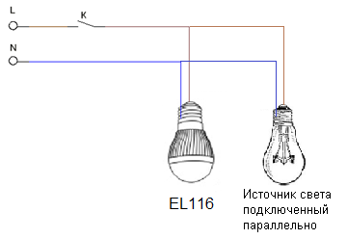
При пропадании напряжения питающей сети устройство управления светильника EL116 замыкает электрическую схему через прибор, подключенный параллельно на тот же фазный провод. В качестве подключаемого прибора, может использоваться лампа накаливания либо любая энергосберегающая лампа – светодиодная лампа или КЛЛ. Также, может использоваться светильник, либо любое другое электрооборудование (холодильник, микроволновая печь, телевизор и пр.).
- Если требуется подключить несколько светильников от одного выключателя, то подключение необходимо осуществлять по схеме:
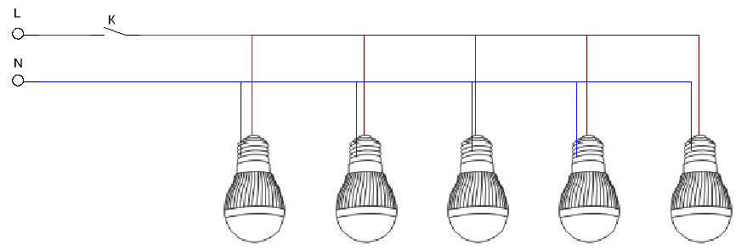
В этом случае устройство управления светильника EL116 замыкает электрическую схему через параллельно соединенный светильник.
- Зарядка и эксплуатация лампы-светильника EL116.
- Аккумулятор светильника автоматически заряжается при подаче сетевого напряжения.
- Светильник имеют защиту от избыточного заряда аккумуляторной батареи.
- Количество циклов заряда/разряда аккумулятора, приблизительно 600.
- Заряд аккумулятора происходит в течение 12 часов.
- Светильник не оснащен индикаторами заряда аккумулятора.
- При отключении электроэнергии лампе-светильнику EL116 необходимо время до 10 секунд чтобы переключиться в автономный режим и замкнуть электрическую схему через подключенный параллельно электроприбор. На это время освещение от лампы отключится, а затем включится снова.
- В автономном режиме освещение лампы можно включать и отключать через подключенный бытовой выключатель.
- В процессе работы корпус лампы может нагреваться до 45-50°С – это не является признаком неисправности.
- В процессе работы в автономном режиме яркость свечения лампы-светильника может снизиться. В этом случае необходимо подзарядить встроенный аккумулятор лампы-светильника, подключив его к сети 185-265В 50/60Гц.
- Меры предосторожности.
- Проверьте напряжение электрической сети в Вашем доме перед подключением светильника.
- Берегите светильник от влажности.
- Во избежание поражения электрическим током не вскрывайте корпус. При загрязнении, осуществлять протирку светильника от пыли влажной мягкой тряпкой при отключенном питании.
- Аккумулятор светильника необходимо заряжать не реже одного раза в 12 месяцев.
- Замену аккумуляторной батареи производить по мере необходимости. Замену батареи должен производить квалифицированный человек, во избежание повреждения внутренних частей светильника.
- Обслуживание светильника производить только при выключенном электрическом питании.
- Не использовать прибор в цепи со светорегуляторами (диммерами).
- Не устанавливать в банях, саунах и прочих местах с температурой окружающей среды превышающей диапазон рабочих температур лампы-светильника.
- Радиоактивные или ядовитые вещества в состав светильника не входят.
- Возможные неисправности
Неисправность | Причина появления | Способы устранения
Светильник не работает | Отсутствие напряжения в сети | Восстановите напряжение в сети
Светильник не работает | Вышла из строя лампа | Замените лампу
Светильник не работает | Обрыв контакта, нарушена целостность кабеля питающей сети | Проверьте подключение и целостность изоляции питающего кабеля
Светильник не работает | Разряжен аккумулятор | Зарядите аккумулятор в течении 12 часов.
Если при помощи произведенных действий не удалось устранить неисправность, то дальнейший ремонт не целесообразен (неисправимый дефект). Обратитесь в место продажи товара.
- Хранение
Светильники хранятся в картонных коробках в ящиках или на стеллажах в сухих отапливаемых помещениях при температурах окружающей среды от -20°С до +50°С и влажности не более 80% (при температуре 25°С). Срок хранения не более 1 года.
- Транспортировка
Светильники в упаковке пригодны для транспортировки автомобильным, железнодорожным, морским или авиационным транспортом.
- Утилизация
Светильники не содержат дорогостоящих материалов и комплектующих деталей. По истечении срока службы светильник необходимо разобрать на детали, рассортировать по видам материалов и утилизировать по правилам утилизации бытовой электронной техники.
Встроенный литий-ионный аккумулятор относится ко второму классу экологической опасности, по истечении срока службы должен быть передан на утилизацию в соответствующий пункт приема отработанных аккумуляторных батареек.
- Сертификация
Продукция сертифицирована на соответствие требованиям ТР ТС 004/2011 «О безопасности низковольтного оборудования», ТР ТС 020/2011 «Электромагнитная совместимость технических средств», ТР ЕАЭС 037/2016 «Об ограничении применения опасных веществ в изделиях электротехники и радиоэлектроники». Продукция изготовлена в соответствии с Директивами 2014/35/EU «Низковольтное оборудование», 2014/30/ЕU «Электромагнитная совместимость».
- Информация о производителе и дата производства
Сделано в Китае. Изготовитель: «NINGBO YUSING LIGHTING CO.,LTD» Китай, No.1199,MINGGUANG RD.JIANGSHAN TOWN,NINGBO,CHINA / Нинбо Юсинг Лайтинг, Ко., № 1199, Минггуан Роуд, Цзяншань Таун, Нинбо, Китай. Официальный представитель в РФ / Импортер: ООО «СИЛА СВЕТА» Россия, 117405, г. Москва, ул. Дорожная, д. 48, тел. +7(499)394-69-26.
Дата изготовления нанесена на корпус светильника в формате ММ.ГГГГ, где ММ – месяц изготовления, ГГГГ – год изготовления.
- Гарантийные обязательства:
- Гарантия на товар составляет 1 год (12 месяцев) со дня продажи. Гарантия предоставляется на внешний вид светильника и работоспособность светодиодного модуля и электронных компонентов. Гарантийный срок не распространяется на встроенные аккумуляторные батареи.
- Гарантийные обязательства осуществляются на месте продажи товара, Поставщик не производит гарантийное обслуживание розничных потребителей в обход непосредственного продавца товара.
- Началом гарантийного срока считается дата продажи товара, которая устанавливается на основании документов (или копий документов) удостоверяющих факт продажи, либо заполненного гарантийного талона (с указанием даты продажи, наименования изделия, даты окончания гарантии, подписи продавца, печати магазина).
- В случае отсутствия возможности точного установления даты продажи, гарантийный срок отсчитывается от даты производства товара, которая нанесена на корпус товара в виде надписи, гравировки или стикерованием.
- Гарантийные обязательства не выполняются при наличии механических повреждений товара или нарушения правил эксплуатации, хранения или транспортировки.
- Срок службы изделия 5 лет.
